**Zadania i treści do realizacji z zajęć świetlicowych**

**Data: 04.06.2020 r.**

**klasa: zerówka, I - VIII**

Dzień dobry!

W związku z przedłużaniem się zdalnego nauczania proponuje kilka zadań oraz przykładów do samodzielnej pracy. Taka forma spędzania czasu oprócz dobrej zabawy niewątpliwie rozwija zdolności umysłowe i może być dla dzieci zarówno rozrywką jak i nauką cierpliwego rozwiązywania problemów. Zapraszam do zabawy!

**Zadanie 1**

Zabawa „Kto ma więcej piegów?”

Do zorganizowania tej zabawy będzie potrzebny stoper, dziurkacz, kolorowy papier oraz małe wiaderka lub miski z wodą. Za pomocą dziurkacza uzyskujemy kolorowe, papierowe kółeczka – trzeba ich dosyć dużo (zależy też od ilości uczestników).

Zabawa przeznaczona dla 4 lub więcej osób (parzysta liczba). Graczy dzielimy w pary. Jeden zawodnik pełni rolę „piegusa”, drugi odpowiada za naklejanie piegów. Tuż przed rozpoczęciem zabawy, każda drużyna otrzymuje miseczkę z wodą i wsypanymi do niej papierowymi kółeczkami. Sędzia ustawia stoper na pół minuty, a na sygnał „start”, wyznaczona do tego osoba zaczyna naklejać piegi na twarzy kolegi/koleżanki lub członka rodziny. Po upływie wyznaczonego czasu, sędzia liczy piegi – wygrywa drużyna z największym piegusem.

**Zadanie 2**

Zabawa „Mówiąca piłka”

Do zabawy potrzebna będzie piłka, taśma samoprzylepna, marker. Na piłkę naklej paski taśmy.  
Na każdym pasku napisz markerem inną zasadę rzucanie i łapanie piłki: „Rzuć kucając”, „Rzuć siedząc”, „Rzuć po uprzednim podskoku w górę” – możesz wymyślić różne kombinacje.

Dzieci stają w kole (można grać też w dwie osoby). Gdy pierwszy gracz łapie piłkę musi patrzeć na słowa pod lub najbliżej prawej dłoni. Musi rzucić piłkę tak, jaki to zostało opisane na taśmie – drugi gracz ma zaś spróbować złapać ją w ten sam sposób. Następnie patrzy na słowa pod swoją prawą ręką… i gra się toczy.

**Zadanie 3**

Zabawa „Złap światełko”

Zabawa po zmroku, czyli to co dzieci lubią najbardziej. Potrzebny do tego jest ogród i latarka. Najlepiej, gdy jest 3 lub więcej graczy. Jedno dziecko nazywane „światełkiem” otrzymuje latarkę i oddala się od reszty. Włącza na chwilę latarkę i wyłącza. Pozostała grupa dzieci liczy do 100 i biegnie szukać w kierunku, gdzie widzieli błysk światła. W tym czasie „światełko” przemieszcza się. Całą trudność polega na tym, że „światełko” musi po każdorazowym odliczeniu do 60 włączyć na chwilę latarkę… Osoba, która pierwsza odnajdzie „światełko” zamienia się z nim rolami. Latarkę można zamienić na sygnał dźwiękowy np. z telefonu. Wtedy uczestnicy zabawy będą musieli kierować się słuchem, a nie wzrokiem.

**Zadanie 4**

Krzyżówki i rebusy.

.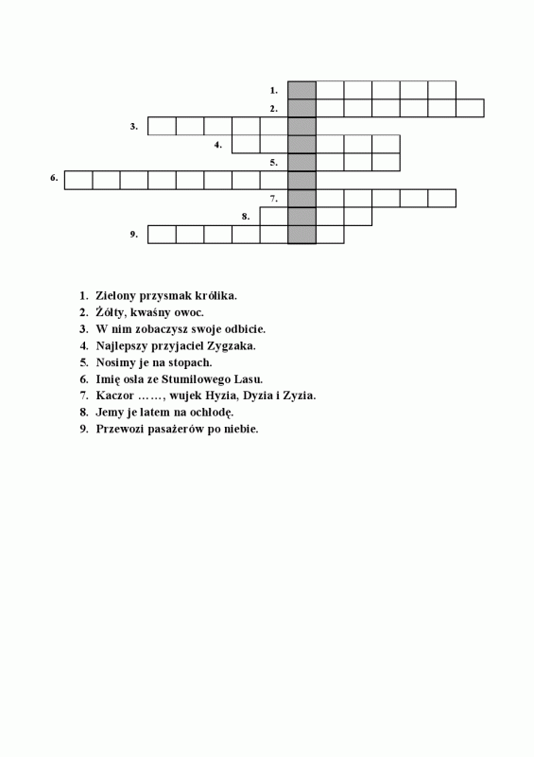

Udanej zabawy!

Przygotowała: Anna Mędrzycka